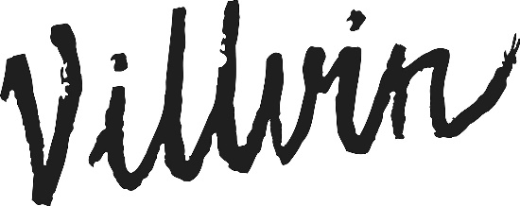

Sparebanken Sørs Villvinpris
Juryens uttalelse

Årets jury takker for det ærefulle oppdraget av å kåre årets vinner av Sparebanken Sørs Villvin-pris. Juryen har i år gått ut på markedet uten noen klare preferanser på materialer eller et definert tema, og er imponert over den store variasjonen og kvaliteten blant årets over 90 utstillere. Når det er sagt har vi hatt Risørs 300-årsjubileum og temaet på kunstnerbadet her fra scenen i bakhodet, med et fokus på generasjonsskifte, og med stikkordene fortid, nåtid og fremtid. Juryen vil gjerne slå et lite slag for en subjektiv, leken og modig utprøving av materialet, som et potensielt og alltid tilgjengelig mulighetsrom for kunsthåndverket, også i framtida.

Årets vinner jobber med unike håndbygde keramiske objekter dekket av en viltvoksende og fargerik dekor, der hun både utforsker leirens plastisitet og det maleriske potensialet i glasuren. Arbeidene hennes har en personlig frodig og karnevalesk estetikk, med klare referanser til art nouveau, og med et innhold som peker mot ideer om biodiversitet og artsmangfold i naturen. Juryen mener årets vinner stikker seg ut som en vill plante i floraen av kunsthåndverkere i årets marked.

Vinneren av Sparebanken Sørs Villvin-pris holder til i København og heter

Rosamunde Dora Brüsch

